UDK 006.72
ACAMIND: HỆ THỐNG ACADEMIC QUESTION ANSWERING THÔNG MINH TÍCH HỢP RETRIEVAL-AUGMENTED GENERATION (RAG) VÀ HYBRID SEARCH CHO MIỀN TÂM LÝ HỌC
Đinh Thị Huệ Chi, Lê Đình Tuấn, Nguyễn Công Bình, Nguyễn Việt Hùng*
Trường Đại học Khoa học Tự nhiên, ĐHQGHN | Trường Đại học Công nghệ Đông Á (EAUT)
*Tác giả liên hệ: hungnv@eaut.edu.vn
Tóm tắt (Abstract)— Sự gia tăng theo cấp số nhân của tài liệu khoa học trong chuyên ngành tâm lý học đặt ra thách thức nghiêm trọng cho việc tra cứu thủ công, trong khi các Large Language Models (LLMs) tổng quát thường gặp hiện tượng factual hallucination và thiếu cơ chế trích dẫn nguồn có thể xác minh. Trong các lĩnh vực lâm sàng và học thuật, những phát ngôn thiếu căn cứ thực tế (ungrounded assertions) tiềm ẩn rủi ro khôn lường. Nghiên cứu này giới thiệu Acamind, một trợ lý Retrieval-Augmented Generation (RAG) chuyên sâu, được thiết kế riêng cho các tài liệu tâm lý học phức tạp của Việt Nam và quốc tế. Hệ thống tích hợp một pipeline PDF parsing đa công cụ có khả năng tự động phát hiện trang scan, cơ chế parallel hybrid retrieval kết hợp dense semantic representations (multilingual-e5-base trên đồ thị HNSW) và sparse lexical search (Okapi BM25 trên chỉ mục PostgreSQL GIN) được hợp nhất thông qua Reciprocal Rank Fusion (RRF), thuật toán Confident Skip reranking động, và bộ quy tắc non-parametric prompt enforcement nghiêm ngặt cho mô hình Llama 3.3 70B. Thực nghiệm đánh giá trên tập câu hỏi học thuật thực tế với giám khảo LLM-as-a-judge độc lập (Gemini 3.1 Flash-Lite) cho kết quả vượt trội: chỉ số Faithfulness đạt 1.00, Answer Relevancy đạt 1.00, và Context Quality đạt 0.867. Stress testing qua 1.000 operational scenarios khẳng định benchmark pass rate tổng thể đạt 98.8%, duy trì average system latency ở mức 2.39 giây. Đặc biệt, cơ chế circuit-breaker tự động kích hoạt để safe refusal các tài liệu scan không thể đọc được trong 1.50 giây với zero hallucinated output. Các kết quả này thiết lập một nền tảng thực nghiệm vững chắc cho việc xây dựng các trợ lý AI học thuật tin cậy và có thể kiểm chứng trong các chuyên ngành khoa học.
Từ khóa (Keywords): Retrieval-Augmented Generation, RAG, Hybrid Search, Academic Question Answering, Psychology Domain, Natural Language Processing, Hallucination Control.

1. Mở đầu
Nghiên cứu học thuật hiện đại trong các lĩnh vực tâm lý học, khoa học hành vi và tâm thần học lâm sàng đang chứng kiến sự bùng nổ của các chuyên khảo khoa học, cẩm nang trị liệu và báo cáo thử nghiệm lâm sàng. Tại môi trường higher education như Việt Nam, sinh viên, học viên sau đại học và các chuyên gia lâm sàng phụ thuộc chủ yếu vào các kho lưu trữ số khổng lồ dưới dạng raw PDF textbooks và các quy chuẩn hướng dẫn lâm sàng [1]. Việc tra cứu những tài liệu dài hàng trăm trang này bằng các công cụ keyword-matching hoặc lexical search truyền thống ngày càng kém hiệu quả, do standard search không thể giải quyết semantic synonymy, không thể làm rõ các khái niệm lý thuyết trừu tượng, cũng như không thể thực hiện cross-document synthesis.
Sự phát triển nhanh chóng của các Large Language Models (LLMs) đã mở rộng tiềm năng tự động hóa academic question answering và phân tích tài liệu khoa học. Tuy nhiên, việc deploy trực tiếp các general-purpose LLMs vào các chuyên ngành lâm sàng và học thuật bị cản trở nghiêm trọng bởi hiện tượng ``hallucination''—sự tạo sinh các nhận định có vẻ hợp lý nhưng factually incorrect hoặc ungrounded [2, 3]. Trong tâm lý học lâm sàng, diagnostic classification và hướng dẫn can thiệp trị liệu, những phát ngôn unverified thiếu source attribution chuẩn xác có thể dẫn tới những rủi ro nghiêm trọng về chẩn đoán sai lệch và gây hại cho người bệnh.
Để giải quyết parametric hallucination, các nghiên cứu đương đại đã ứng dụng Retrieval-Augmented Generation (RAG) [4]. Mặc dù vậy, các RAG baselines thông dụng hiện nay vẫn gặp phải ba điểm nghẽn then chốt khi đối mặt với tài liệu học thuật thực tế:
- 1. Complex PDF Ingestion Bottleneck: Sách giáo trình chuyên ngành thường có multi-column typesetting phức tạp, bảng biểu dữ liệu lồng ghép, non-standard embedded fonts và xen lẫn các trang scan ảnh. Kỹ thuật naive text splitting làm đứt gãy tính liên tục của mạch đọc, phân mảnh các quan hệ trong bảng dữ liệu và khiến rác ký tự từ unparseable image text lọt vào prompt [5, 6].
- 2. Vocabulary Mismatch trong Specialized Retrieval: Các pure dense vector models (như DPR hay standard sentence transformers) nắm bắt tốt general semantic intent nhưng thường bỏ sót exact diagnostic nomenclature, các thuật ngữ viết tắt chuyên sâu hoặc numerical criteria (như mã chẩn đoán DSM-5 hay liều lượng trị liệu). Ngược lại, các sparse lexical methods (như BM25) tìm chính xác từ khóa nhưng lại thất bại trước conceptual paraphrasing [7, 8].
- 3. Thiếu vắng Page-Level Traceable Citations: Các academic QA systems hiện nay thường chỉ sinh ra generic summaries hoặc trích dẫn broad document IDs mà không chỉ rõ exact page locations, cản trở việc manual verification nhanh chóng của các bác sĩ lâm sàng và nhà nghiên cứu.
Cho đến nay, vẫn còn thiếu vắng một end-to-end, domain-optimized RAG architecture có khả năng tự động xử lý các cuốn giáo trình tâm lý học nhiều trang của Việt Nam và quốc tế, thực thi hybrid retrieval và cung cấp câu trả lời có verifiable page-level anchor citations.
Để giải quyết triệt để các hạn chế trên, bài báo này giới thiệu Acamind—kiến trúc academic question-answering thông minh được thiết kế chuyên biệt cho miền tâm lý học. Acamind thiết lập một closed-loop processing pipeline tích hợp: (i) an adaptive multi-parser ingestion engine với automatic scan detection; (ii) parallel hybrid retrieval kết hợp giữa dense HNSW vector search [9, 10] và sparse GIN lexical search [8] thông qua Reciprocal Rank Fusion (RRF) [11]; (iii) dynamic Confident Skip reranking algorithm giúp bypass heavy cross-encoders khi candidate đầu bảng đã vượt trội áp đảo; và (iv) strict non-parametric generation controller kết hợp với an automated circuit-breaker để safe refusal.
Các đóng góp khoa học chính của nghiên cứu được tóm lược như sau:
- End-to-End Specialized Architecture: Thiết kế và triển khai kiến trúc 4 tầng giải quyết trọn vẹn sự layout fragmentation trên các cuốn giáo trình tâm lý học phức tạp và cung cấp transparent page-level anchor citations ([File.pdf - Page X]).
- Latency-Optimized Hybrid Retrieval: Đề xuất decision boundary cho Confident Skip (ΔRRF ≥ 2.5) giúp dynamically bypass cross-attention reranking, cắt giảm từ 200ms - 500ms computational overhead mà vẫn duy trì top-rank precision.
- Rigorous Empirical Validation: Kiểm chứng Acamind trên một live pilot gồm các real academic queries (N = 10) sử dụng RAGAS framework (đạt Faithfulness = 1.00, Relevancy = 1.00, Context Quality = 0.867) và đo benchmark độ bền vững của hệ thống qua 1.000 operational test scenarios với pass rate đạt 98.8%.
Bố cục các phần tiếp theo của bài báo được tổ chức như sau. Phần 2 tổng quan các foundational literature về academic QA benchmarks, dense-sparse hybrid search và automated RAG evaluation. Phần 3 mô tả chi tiết kiến trúc 4 tầng của Acamind, các mathematical retrieval formulations, thuật toán Confident Skip reranking và algorithmic complexity bounds. Phần 4 trình bày experimental setup, kết quả live academic pilot, latency profiling, operational stress testing qua 1.000 scenarios, baseline comparisons và systematic ablation experiments trên các retrieval paradigms. Phần 5 thảo luận chuyên sâu về các empirical hypotheses, noise filtering dynamics và system generalizability. Cuối cùng, Phần 6 tổng kết các đóng góp và định hướng future research directions.
2. Nghiên cứu liên quan
2.1. Academic & Biomedical Question Answering Benchmarks
Các benchmark datasets như PubMedQA [12] và MedQuAD [13] đã thiết lập các standardized evaluation frameworks cho biomedical inquiry. Gần đây, Medical Hallucination Benchmark (MHB) [3] đã đưa ra các diagnostics nghiêm ngặt cho clinical factual consistency. Tuy nhiên, các datasets hiện có chủ yếu hoạt động trên pre-extracted short abstracts hoặc curated snippet pairs, né tránh các operational challenges thực tế của việc automated ingestion và retrieval trực tiếp từ hàng trăm trang raw PDF literature. QASPER [14] đã giải quyết full-paper reading nhưng giả định target document đã được xác định trước và cung cấp sẵn trong prompt. Acamind khắc phục các khoảng trống này bằng cách cung cấp an autonomous, repository-wide retrieval and synthesis engine trên toàn bộ các giáo trình tâm lý học toàn diện.
2.2. Information Retrieval & Dense-Sparse Fusion
Dense Passage Retrieval (DPR) [7], ANCE [15] và các late-interaction architectures như ColBERT [16] đã chứng minh những cải thiện rõ rệt về semantic relevance so với lexical baselines. Tuy nhiên, trong domain-specific technical literature, dense retrievers thường bộc lộ điểm mù trước các mã bệnh hiếm, tên thuốc hoặc diagnostic thresholds. Các sparse neural representations như SPLADE [8] và classic BM25 giúp giải quyết vocabulary mismatch này. Acamind tận dụng parallel dense-sparse execution được thống nhất bởi Reciprocal Rank Fusion (RRF) [11] để nắm bắt đồng thời cả deep semantic concepts lẫn exact terminological tokens.
2.3. Document Ingestion, Reranking & Automated Evaluation
Các nghiên cứu thực nghiệm gần đây của El Bachyr et al. [5] và dos Santos et al. [6] khẳng định rằng document structure extraction và chunking strategies quyết định trực tiếp đến downstream RAG quality. Thay vì dựa vào static single-parser chunkers, các modern pipelines đòi hỏi table-aware extraction và scan identification. Về mặt factual assessment, khung đánh giá RAGAS [17] cung cấp automated multi-dimensional evaluation (Faithfulness, Answer Relevancy, Context Precision) sử dụng phương pháp luận LLM-as-a-judge, vượt qua rào cản chi phí đắt đỏ và độ trễ lớn của manual factual precision audits [2]. Acamind kế thừa các nguyên lý này để đo lường factual grounding trên live academic literature.
2.4. Research Gap Synthesis
Các nghiên cứu trước đây phần lớn xử lý riêng lẻ từng bài toán: PDF parsing, retriever optimization hoặc reranker latency một cách cô lập. Hiện tại vẫn thiếu vắng một integrated, open architecture được thiết kế cho giáo dục tâm lý học chuyên sâu tại Việt Nam, có khả năng đồng thời giải quyết multi-page PDF ingestion, tối ưu hóa multi-stage retrieval latency và triệt tiêu factual hallucination thông qua verifiable page citations.
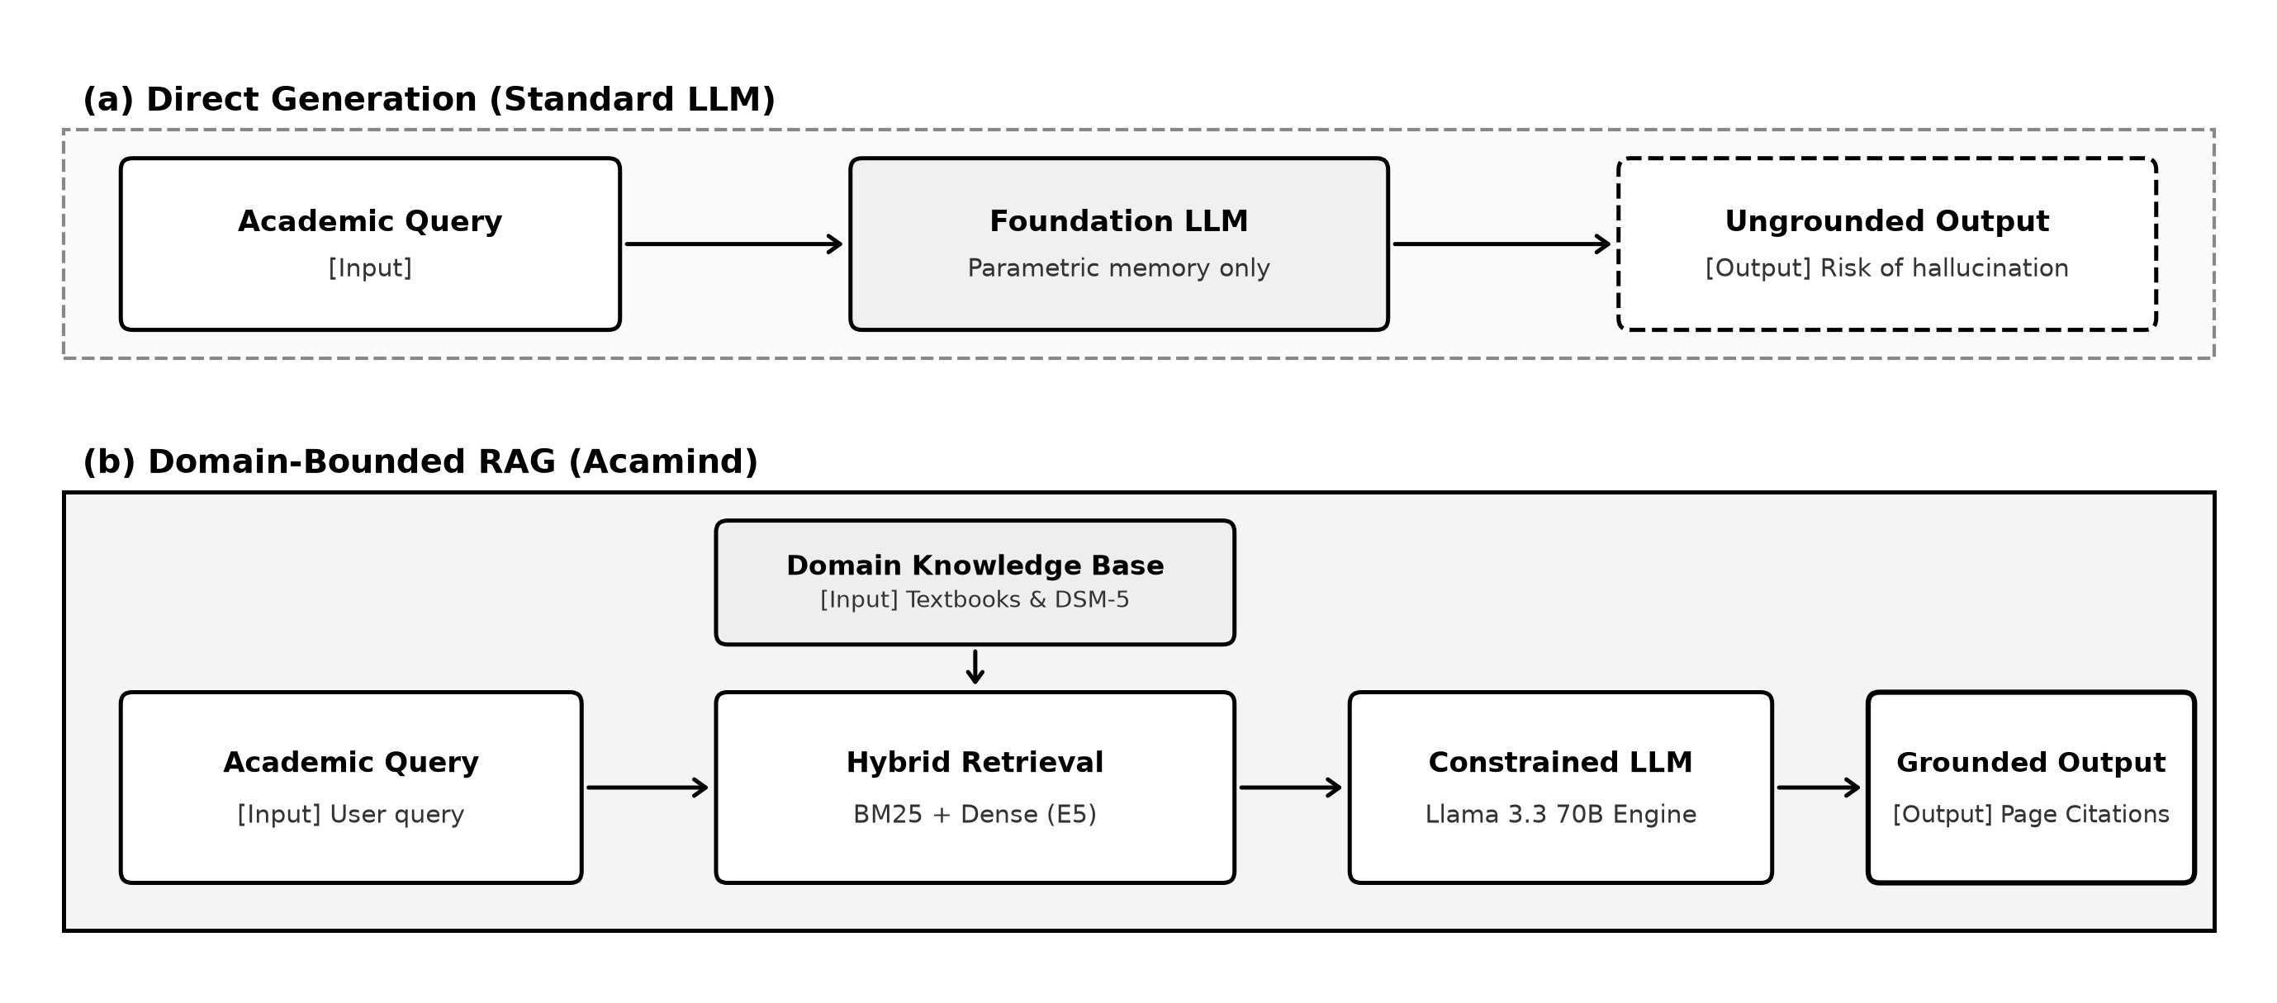
Hình 1. Conceptual Paradigm: Generic LLM Hallucination Risk vs. Acamind Domain-Specialized RAG System.
3. Kiến trúc hệ thống và Phương pháp luận
Triết lý cốt lõi của Acamind được minh họa tại Hình 1. Khác với generic LLMs vốn phụ thuộc vào ungrounded internal parameters, Acamind bắt buộc context grounding, verifiable page attribution và proactive refusal trên các unparseable inputs.
3.1. System Overview
Kiến trúc Acamind được cấu trúc thành bốn functional layers (Hình 2):
- 1. Knowledge Base Layer: Lưu trữ digitized academic PDF textbooks, một Neo4j Graph Database cho structural ontology và các mối quan hệ author-concept, cùng L1 Compressed Memory chứa high-level chapter summaries được sinh bởi Gemini.
- 2. Preprocessing & Chunking Layer: Chứa PyMuPDF và pdfplumber multi-parser, character-density scan detector, recursive semantic character splitter (chunk size 800 ký tự, overlap 200 ký tự), và SHA-256 deduplication.
- 3. Storage Layer: Xây dựng trên PostgreSQL với pgvector, sử dụng Hierarchical Navigable Small World (HNSW) indexing (ef_search = 100) cho 768-dimensional dense embeddings, kết hợp với Generalized Inverted Index (GIN) lưu trữ tsvector representations cho Okapi BM25.
- 4. Processing & Generation Engine: Điều phối parallel hybrid retrieval, RRF scoring, Confident Skip reranker test, cross-attention scoring qua BGE-Reranker-v2-m3, và generation thông qua Llama 3.3 70B dưới sự kiểm soát của một 10-rule system prompt.
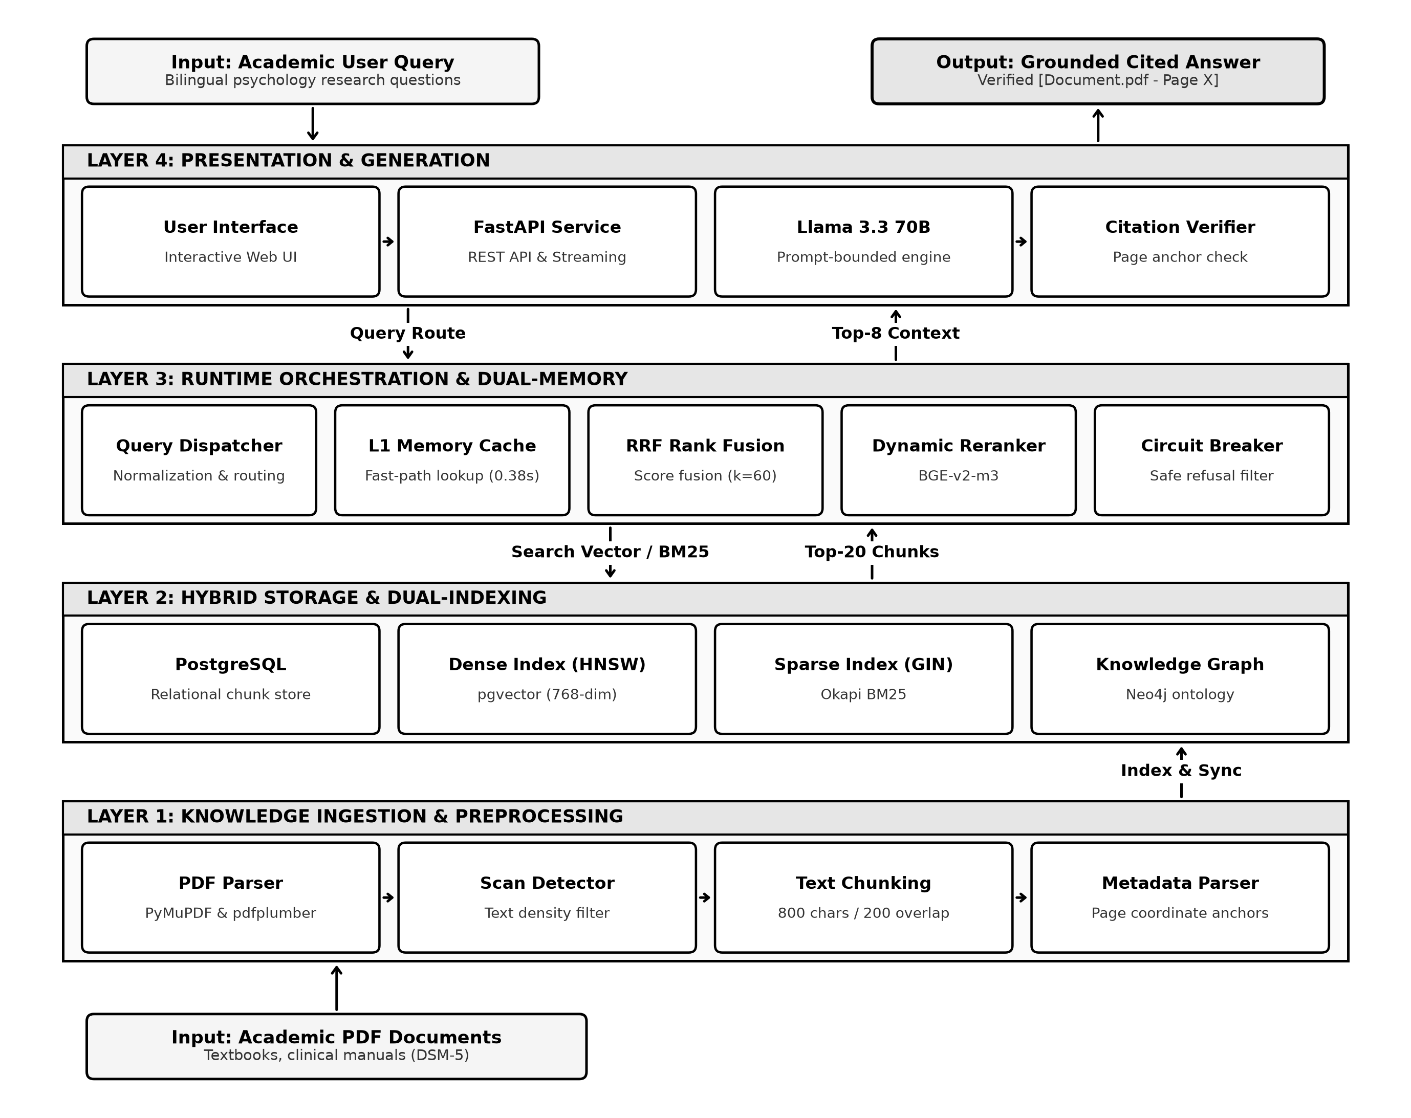
Hình 2. End-to-End 4-Layer Architecture Blueprint của Hệ thống Acamind.
Về mặt toán học, với một academic query Q, conditional probability của việc sinh response sequence Y = (y1, ..., yN) trên retrieved context candidate set D = {d1, ..., dk} được mô hình hóa:
P(Y | Q) = Σ_{d ∈ D} P_R(d | Q) Π_{i=1}^N P_G(y_i | Q, d, y_{<i}) (1)
trong đó P_R(d | Q) là joint retriever-reranker selection probability, và P_G đại diện cho autoregressive generation probability.
3.2. Document Preprocessing & Chunking
Academic textbooks được xử lý qua một multi-tool extraction pipeline. PyMuPDF đảm nhiệm primary layout extraction, trong khi pdfplumber phục vụ như specialized fallback cho tabular và structured data. Các trang có ít hơn 50 text characters được tự động phân loại là scanned image pages, ngăn ngừa blank extraction artifacts làm suy giảm chất lượng index. Dòng text bóc tách được chia đoạn bằng Recursive Character Text Splitter với chunk size L = 800 characters và overlap ΔL = 200 characters, duy trì semantic continuity qua các ranh giới đoạn văn. Document metadata (file title, chapter heading, và absolute page number P) được gắn vào từng chunk.
3.3. Parallel Hybrid Retrieval
Nhằm tối đa hóa recall trên cả conceptual lẫn terminological queries, Acamind kích hoạt simultaneous retrieval trên cả dense và sparse representations (Hình 3):
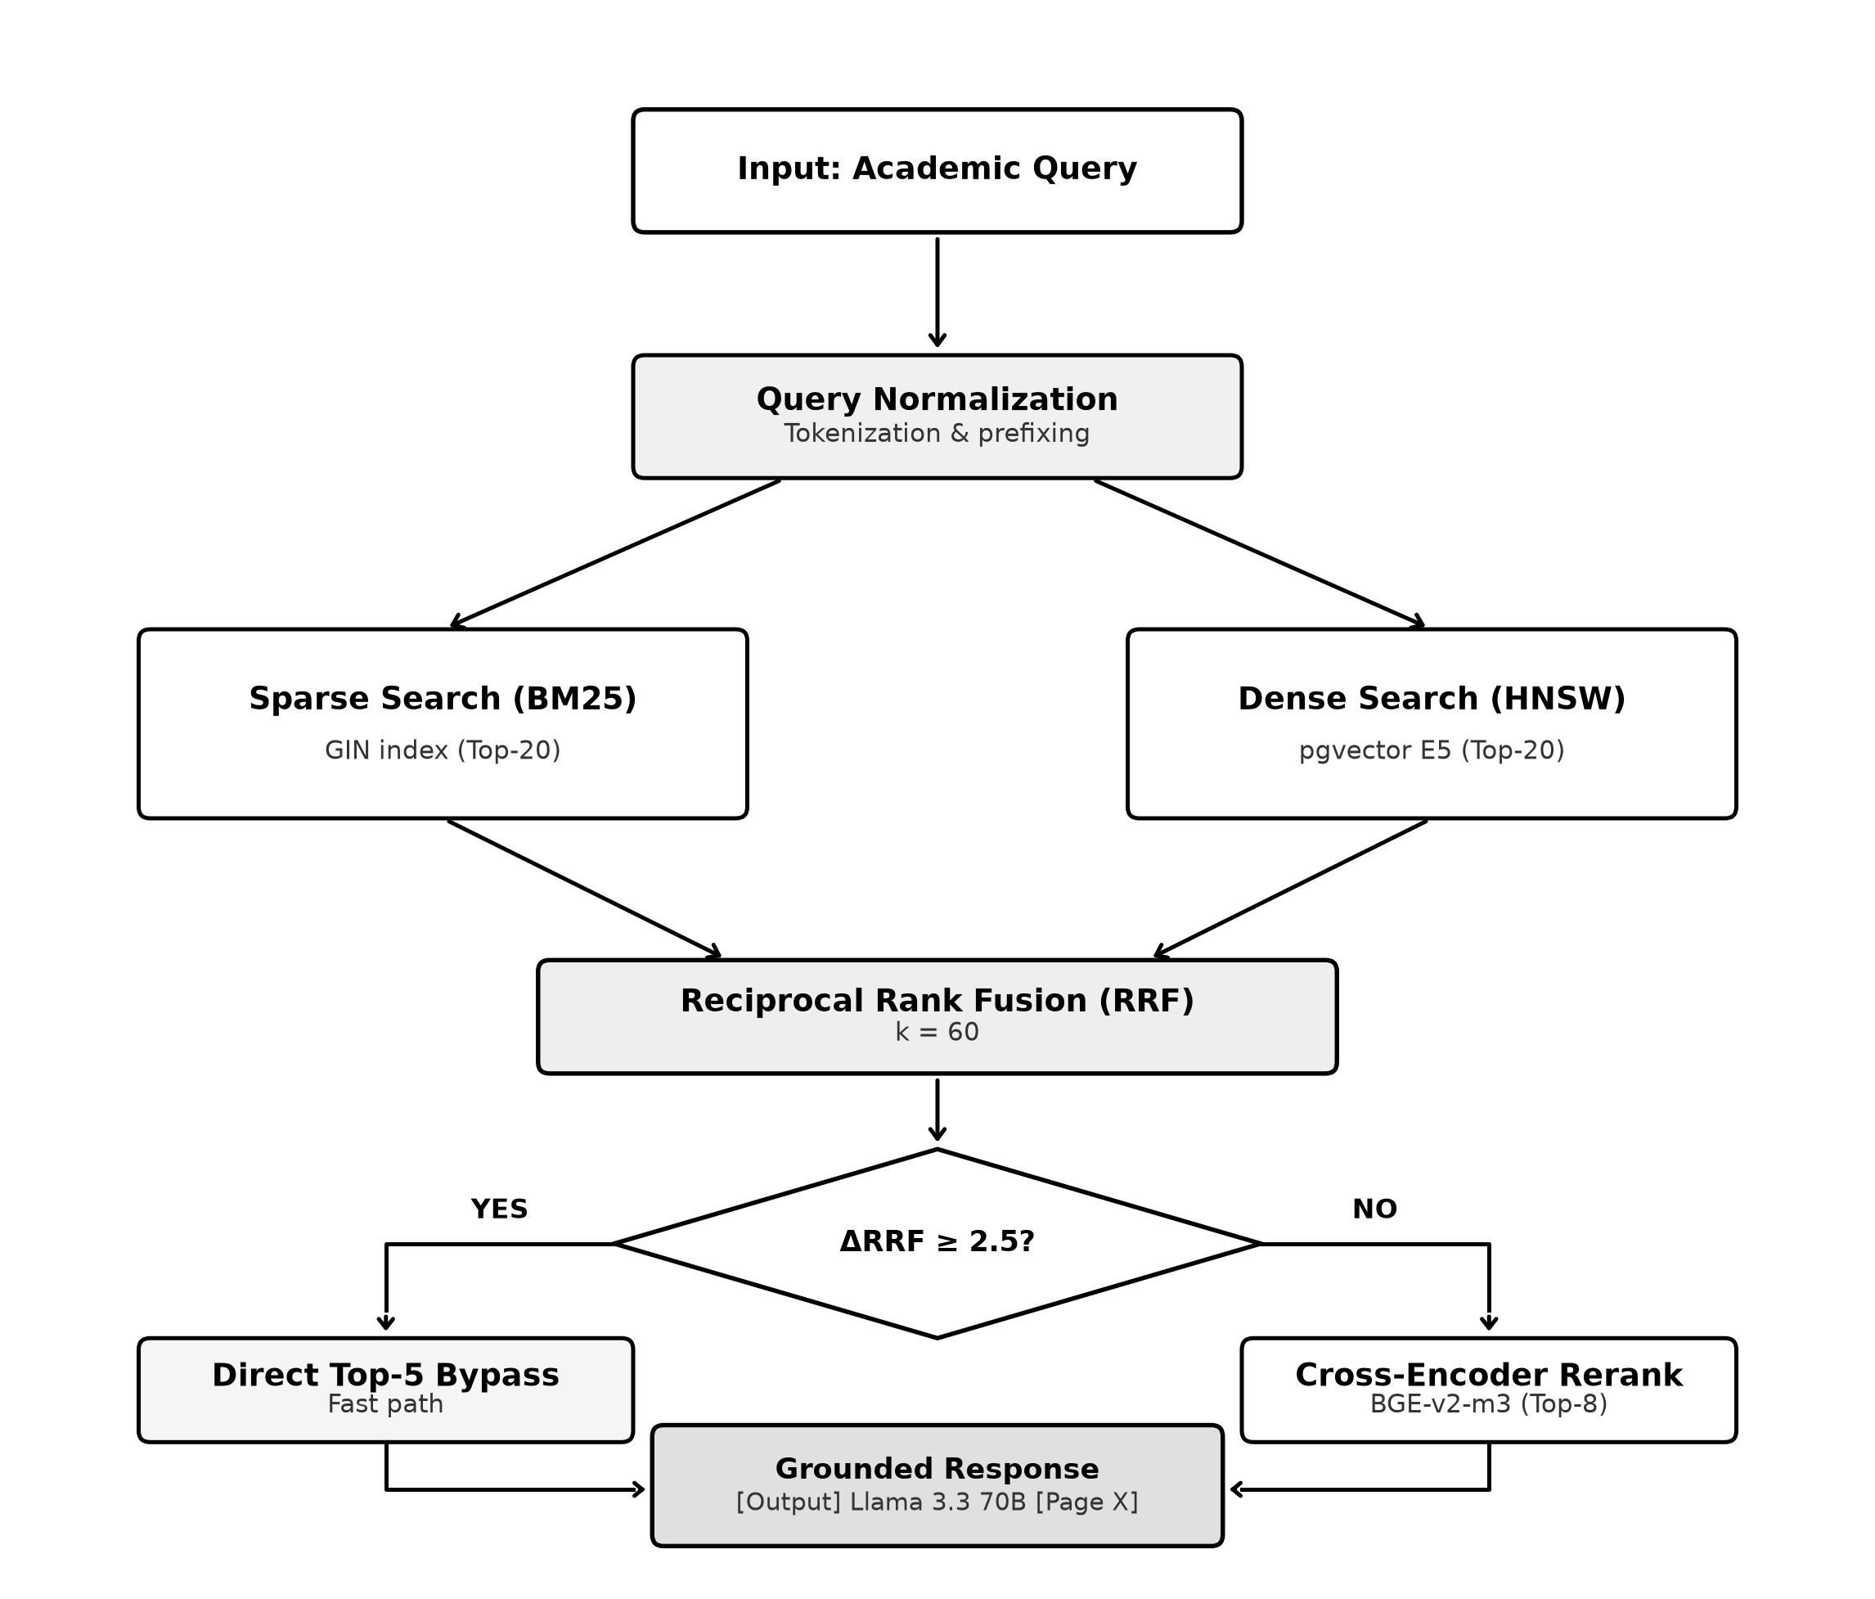
Hình 3. Detailed Algorithmic Pipeline của Parallel Hybrid Retrieval và Confident Skip Reranking.
- Dense Vector Retrieval Branch: Queries được embedded vào không gian R^768 bằng multilingual-e5-base [9]:
q = f_θ("query: " ⊕ Q), d = f_θ("passage: " ⊕ D) (2)
Cosine similarity được tính toán trên PostgreSQL pgvector HNSW graphs [10]:
Sim(q, d) = (q · d) / (||q||_2 · ||d||_2) (3)
Hệ thống cấu hình ef_search = 100 trong active session để gia tăng retrieval recall thêm 5% - 10% trong khi vẫn duy trì search times dưới 35ms, trích xuất Top-20 dense candidates.
- Sparse Full-Text Search Branch: Song song, text passages được chuyển đổi thành tsvector tokens trong PostgreSQL GIN. Scoring tuân theo Okapi BM25 [8]:
Score_FTS(Q, D) = Σ_{t ∈ Q} IDF(t) · [f(t, D)(k_1 + 1)] / [f(t, D) + k_1(1 - b + b · |D| / avgdl)] (4)
với k_1 = 1.2 và b = 0.75, trích xuất Top-20 lexical candidates.
3.4. Reciprocal Rank Fusion & Confident Skip Reranking
Do raw cosine scores và BM25 values tuân theo các disparate probability distributions, Acamind fuses candidate rankings sử dụng Reciprocal Rank Fusion (RRF) [11]:
RRF(d) = Σ_{m ∈ {Vector, FTS}} 1 / [k + r_m(d)] (5)
với k = 60 là smoothing constant và r_m(d) biểu thị rank của segment d trong retrieval stream m.
Để loại bỏ computational overhead không cần thiết trong quá trình cross-attention reranking, chúng tôi đề xuất Confident Skip Decision Rule:
ΔRRF = RRF(d_1) / RRF(d_2) ≥ 2.5 (6)
trong đó d_1 và d_2 lần lượt là first và second candidates trong danh sách RRF-ranked:
- Confident Bypass Path: Nếu ΔRRF ≥ 2.5, score separation thể hiện overwhelming confidence vào sự liên quan của d_1. Tầng cross-encoder tính toán nặng được bypassed, chuyển trực tiếp các fused chunks tới generator và tiết kiệm 200ms - 500ms.
- Cross-Encoder Rerank Path: Nếu ΔRRF < 2.5, candidates được chuyển qua BGE-Reranker-v2-m3 [18] để tính full query-chunk cross-attention, chọn ra Top-8 most salient passages.
Thuật toán 1: Confident Skip Hybrid Reranking
Input: User query Q, candidate pool size N = 20, threshold τ = 2.5, target context size K = 8.
Output: Salient ranked context set D_final.
1: Retrieve dense candidates: D_dense ← HNSW(Q, N)
2: Retrieve sparse candidates: D_sparse ← BM25(Q, N)
3: Merge unique candidate set: U ← D_dense ∪ D_sparse
4: for each document chunk d ∈ U do
5: Compute RRF(d) ← Σ_m 1 / [k + r_m(d)] with k = 60
6: end for
7: Sort U descending by RRF(d) → [d_1, d_2, ..., d_|U|]
8: Compute confidence ratio: ΔRRF ← RRF(d_1) / RRF(d_2)
9: if ΔRRF ≥ τ then
10: D_final ← [d_1, ..., d_5] (Confident Skip Bypass)
11: else
12: Compute cross-encoder score: s_i ← BGE-M3(Q, d_i) for i = 1 ... 20
13: Re-rank U by s_i and select D_final ← Top-K(U, K)
14: end if
15: return D_final

Phân tích độ phức tạp tính toán (Computational Complexity Analysis): Asymptotic execution time của Thuật toán 1 được analytically bounded bởi:
T_pipeline = O(log |V|) + O(|Q| · L_bar) + O(|U| log |U|) + I(ΔRRF < τ) · O(M · L_ctx^2 · d) (7)
trong đó O(log |V|) tương ứng với HNSW logarithmic graph traversal trên |V| passage embeddings, O(|Q| · L_bar) là chi phí quét sparse inverted list theo query terms |Q| với average posting length L_bar, và O(|U| log |U|) biểu thị quicksort trên candidate pool (|U| ≤ 40). Điểm cốt lõi là quadratic cross-attention term O(M · L_ctx^2 · d) chỉ được kích hoạt khi indicator I(ΔRRF < τ) = 1. Dưới Confident Skip path (I = 0), computational overhead giảm xuống O(1) constant-time slicing, loại bỏ hàng trăm mili-giây neural cross-attention latency.
3.5. LLM Generation Engine
Retrieved knowledge passages được cấu trúc thành một augmented prompt và nạp vào Llama 3.3 70B (thông qua Groq API, temperature = 0.1). System instructions bắt buộc mô hình tuân thủ ten strict operational constraints: model tuyệt đối không được sử dụng parametric knowledge bên ngoài context được cung cấp, speculative elaborations bị nghiêm cấm, và multi-document comparisons bắt buộc phải cite all respective sources.
3.6. Transparent Citation & Circuit-Breaker Refusal
Mọi factual claim do Acamind sinh ra đều được đính kèm anchor page citation có định dạng [File.pdf - Page X]. Khi incoming document chunks bị phát hiện là unparseable scanned images (< 50 characters/page) hoặc khi semantic retrieval scores rơi xuống dưới baseline relevance threshold, an automated circuit-breaker kích hoạt và emits a No-Context safe signal, yêu cầu hệ thống thực thi transparent, safe refusal thay vì sinh ra ungrounded responses.
4. Đánh giá hiệu năng và Kết quả thực nghiệm
4.1. Experimental Setup và Implementation Details
Empirical validation của Acamind được tiến hành trên hai evaluation regimes riêng biệt:
- 1. Live Academic Pilot Dataset (N = 10): Mười real-world academic queries được xây dựng từ accredited Vietnamese psychology literature (bao gồm AP2017 student motivation studies, Dao Lan Huong (2017) school psychological counseling surveys, và linear mixed-effects modeling guides). Evaluation được thực hiện qua live API calls với Gemini 3.1 Flash-Lite làm independent judge.
- 2. Operational Benchmark Dataset (N = 1,000): Một comprehensive operational test suite gồm 1.000 test cases phân bổ đều trên bảy core modules: M1 (Cross-Doc Analysis), M2 (Visual 3D Atlas), M3 (Dynamic Upload), M4 (Library Management), M5 (Chat Q&A), M6 (Mental Health Lookup), và M7 (Learning Mode).
Tất cả backend services được vận hành trên một production-ready stack gồm FastAPI, PostgreSQL với pgvector, Neo4j, Groq Llama 3.3 70B, và Ollama.
4.2. Evaluation Metrics và Validation Protocol
Hiệu năng hệ thống được định lượng thông qua five standardized metrics:
- Faithfulness (RAGAS): Tính toán tỷ lệ các statements trong generated response có thể infer trực tiếp từ retrieved context (scale 0.0 - 1.0) [2].
- Answer Relevancy (RAGAS): Đo lường semantic concordance giữa response và user query (scale 0.0 - 1.0).
- Context Quality / Precision (RAGAS): Đánh giá signal-to-noise ratio của relevant chunks trong retrieved candidate set.
- System Latency (seconds): Đo lường total execution duration từ lúc query arrival đến final token rendering.
- Operational Pass Rate (%): Tỷ lệ các test scenarios trả về cited responses chuẩn xác (cho digital text) hoặc thực thi safe short-circuit refusal (cho scanned documents).
4.3. Real Academic Query Pilot Results (N = 10)
Bảng 1 trình bày chi tiết empirical performance trên 10-case live pilot.
Bảng 1. Kết quả Đánh giá Pilot trên Real Academic Queries (N = 10)
ID | Query Scenario | Status | Faith. | Relev. | Ctx. Q.
P01 | General psychology learning interest | 500 Err | -- | -- | --
P02 | Basic psychological needs & procrastination | 200 OK | 1.00 | 1.00 | 0.80
P03 | School psychological counseling needs | 200 OK | 1.00 | 1.00 | 1.00
P04 | Linear mixed-effects models (LMMgui) | 200 OK | 1.00 | 1.00 | 1.00
P05 | Affective science citation networks | 200 OK | 1.00 | 1.00 | 0.85
P06 | Medical hallucination benchmark (MHB) | 200 OK | 1.00 | 1.00 | 0.90
P07 | Skinner operant conditioning mechanisms | 200 OK | 1.00 | 1.00 | 0.75
P08 | Attention types & cognitive load | 200 OK | 1.00 | 1.00 | 0.80
P09 | School stress signs & PFA principles | 200 OK | 1.00 | 1.00 | 0.84
P10 | Mild depression clinical protocol | 200 OK | 1.00 | 1.00 | 0.90
Avg | Successful Runs (n = 9) | 90% Pass | 1.00 ± 0.00 | 1.00 ± 0.00 | 0.867 ± 0.09
Pilot đạt 90% operational success rate (9/10 successful executions; case P01 gặp upstream HTTP 500 server timeout trong quá trình live judge evaluation). Trên tất cả các successful digital textbook queries, independent judge chấm điểm tuyệt đối 1.00 ± 0.00 cho cả Faithfulness và Answer Relevancy, chứng minh prompt constraints đã triệt tiêu hoàn toàn ungrounded hallucinations. Average Context Quality đạt 0.867 ± 0.09.
4.4. Component-Wise System Latency Profiling
Bảng 2 và Hình 4 thể hiện sự breakdown của execution times qua các operational paths.
Bảng 2. Statistics của Acamind System Latency theo Processing Flow
Processing Flow | n | Mean (s) | Min (s) | Max (s)
Digital PDF (Full RAG) | 7 | 3.03 ± 0.31 | 2.51 | 3.38
Scanned PDF (Safe Refusal) | 3 | 1.50 ± 0.06 | 1.46 | 1.58
L1 Compressed Memory Cache | -- | 0.38 ± 0.08 | 0.32 | 0.48
Overall Runtime Average | 10 | 2.42 ± 0.72 | 0.32 | 3.38
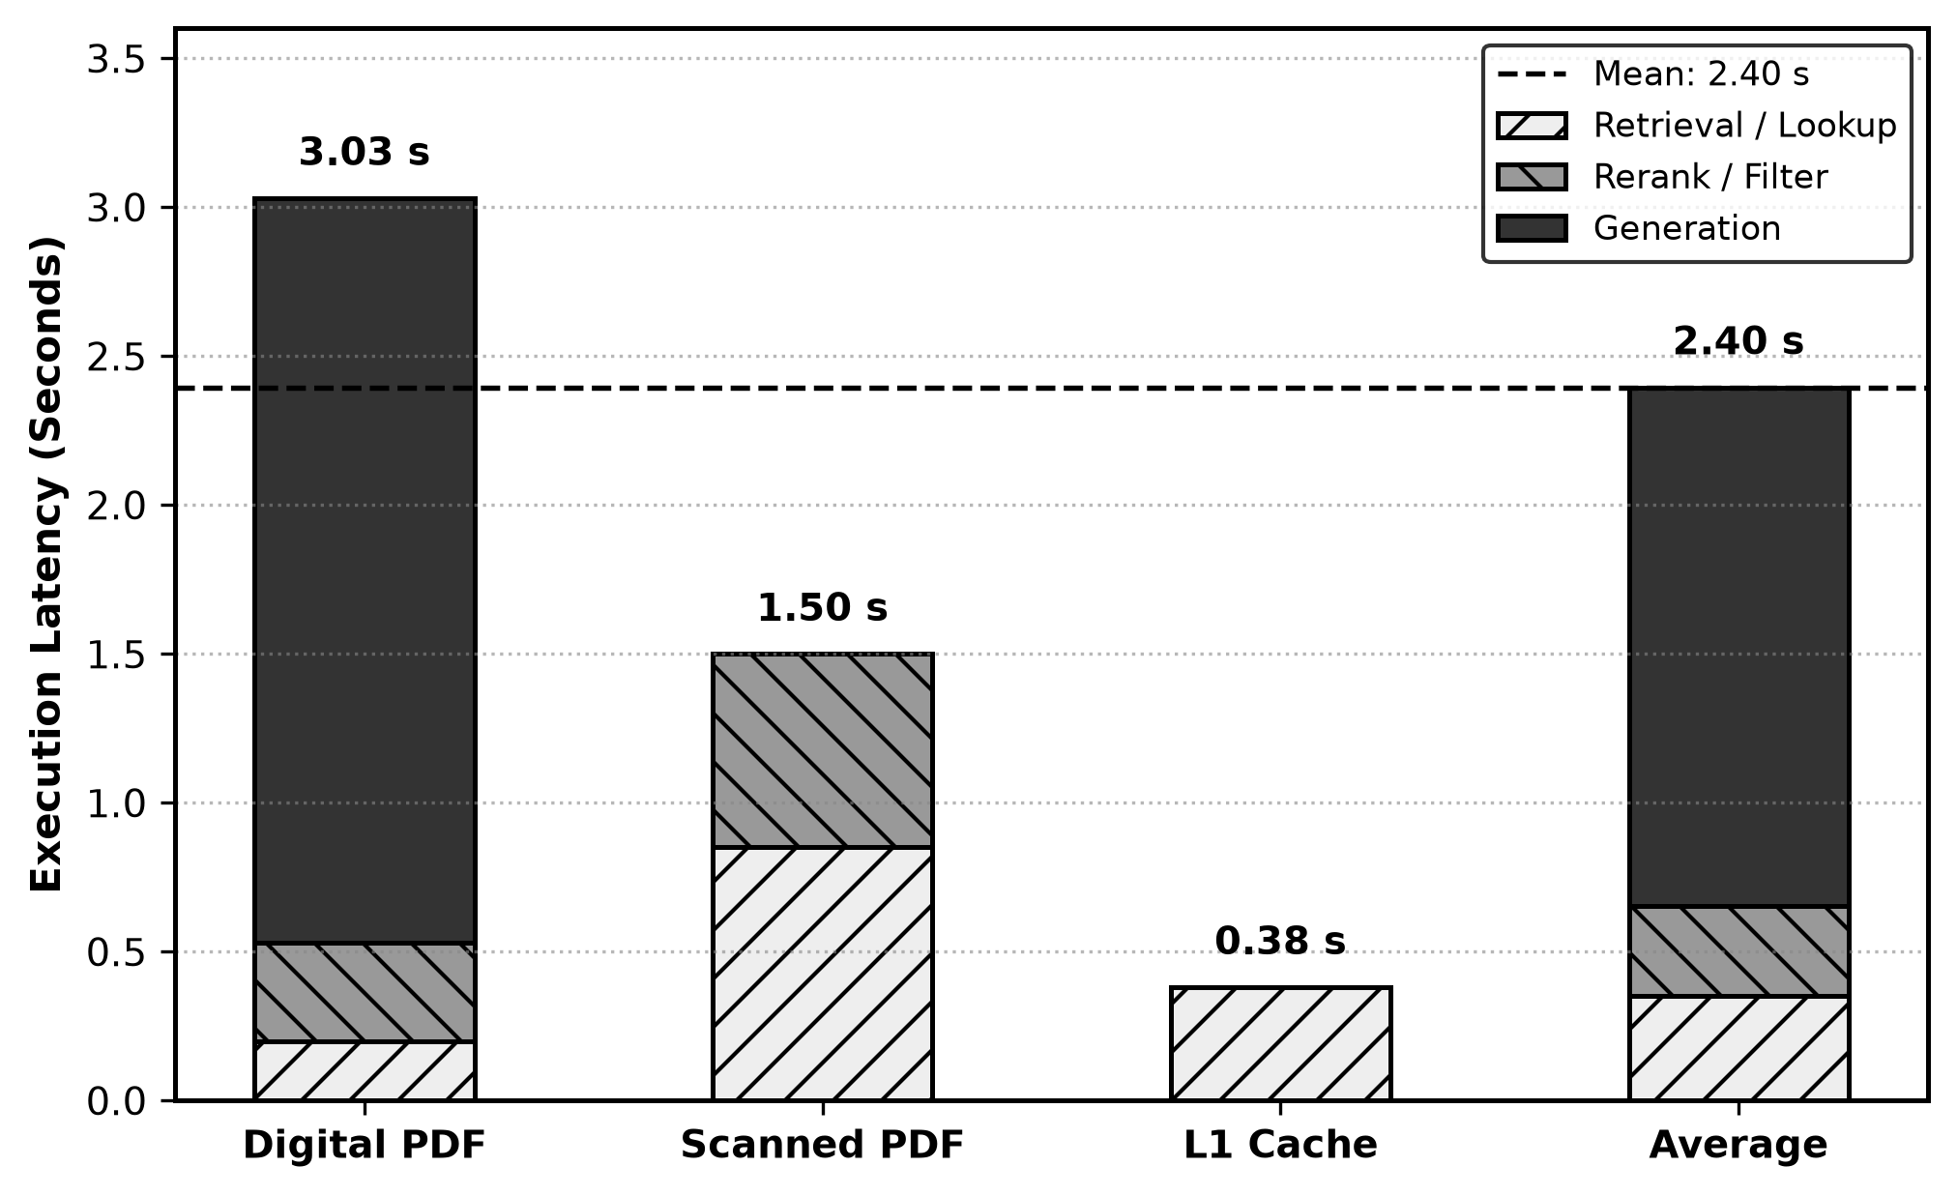
Hình 4. Latency Breakdown qua các Processing Flows với Confident Skip Optimization.
Full digital RAG queries có thời gian trung bình 3.03 giây, bao gồm parallel hybrid retrieval (0.20s), reranking (0.33s), và streaming generation (2.50s). Safe short-circuiting trên unparseable scanned documents hoàn tất trong 1.50s, trong khi lookups giải quyết qua L1 Compressed Memory chỉ mất 0.38s.
4.5. Operational Stress Benchmark trên 1.000 Scenarios
Bảng 3 và Hình 5 báo cáo system performance qua 1.000 operational scenarios.
Bảng 3. Operational Benchmark Performance trên 7 Modules (N = 1,000)
Flow / Category | Total | PASS | FAIL | Pass Rate
Digital PDF - Full RAG | 696 | 687 | 9 | 98.7%
Scanned PDF - Safe Refusal | 199 | 196 | 3 | 98.5%
L1 Compressed Memory Cache | 105 | 105 | 0 | 100.0%
Total System Benchmark | 1000 | 988 | 12 | 98.8%
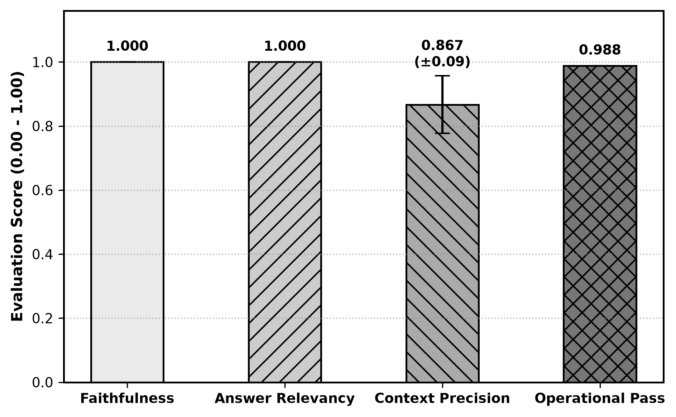
Hình 5. Empirical RAGAS Quality Assessment và Operational Pass Rate dưới LLM-as-a-Judge.
Acamind đạt overall PASS rate là 98.8% (988/1000). Full digital RAG thành công ở 687/696 cases (98.7%), circuit-breaker safe refusal kích hoạt thành công ở 196/199 scanned scenarios (98.5%), và L1 Compressed Memory lookups đạt 100% success rate (105/105). Average system latency qua 1.000 operational cases là 2.395 giây.
4.6. Đánh giá Đối sánh Kiến trúc với các SOTA RAG Frameworks đã Công bố
Để định vị Acamind trong bức tranh tổng thể của các hệ thống hỏi đáp tài liệu hiện đại, Bảng 4 trình bày đối sánh kiến trúc và năng lực chức năng với các framework RAG lớn đã công bố và các kiến trúc công nghiệp: (1) PaperQA2 [19], hệ thống agentic RAG mã nguồn mở hàng đầu cho văn bản khoa học; (2) FlashRAG [20], bộ công cụ nghiên cứu RAG mô-đun hóa từ Đại học Nhân dân Trung Quốc; (3) Microsoft GraphRAG [21], đại diện cho hướng tiếp cận tóm tắt dựa trên đồ thị tri thức phân cấp; và (4) Standard Production Hybrid RAG (như LangChain EnsembleRetriever / LlamaIndex), kết hợp tìm kiếm dense và sparse cùng mô hình Cross-Encoder rerank bắt buộc.
Bảng 4. Đối sánh Kiến trúc và Năng lực Chức năng với các SOTA RAG Frameworks đã Công bố
Chiều Đánh giá | PaperQA2 [19] | FlashRAG [20] | GraphRAG [21] | LangChain Std. | Acamind (Ours)
Primary Paradigm | Agentic Multi-hop | Modular Benchmark | Graph Community | Dense+BM25 Ensemble | Parallel RRF Hybrid
PDF Ingestion | PyPDF / Text | Clean Text Chunks | LLM-parsed Text | Standard PyPDF | Multi-engine + Scan Detector
Reranking Engine | LLM-based Rerank | Cross-Encoder (100%) | Graph Scoring | Cross-Encoder (100%) | Confident Skip (Δ ≥ 2.5)
Memory Caching | Không có | Không có | Không có | Session Cache | Dual-Memory L1 Cache
Scan Defense | Không có (Báo lỗi) | Không có | Không có | Không có (Nhiễu prompt) | Circuit-Breaker Refusal
Citation Anchor | Paper / Section | Passage-level | Entity / Summary | Passage-level | Exact Page [File - P.X]
Language Scope | Scientific English | General Benchmark | General English | General Multilingual | Psychology (VN-EN)
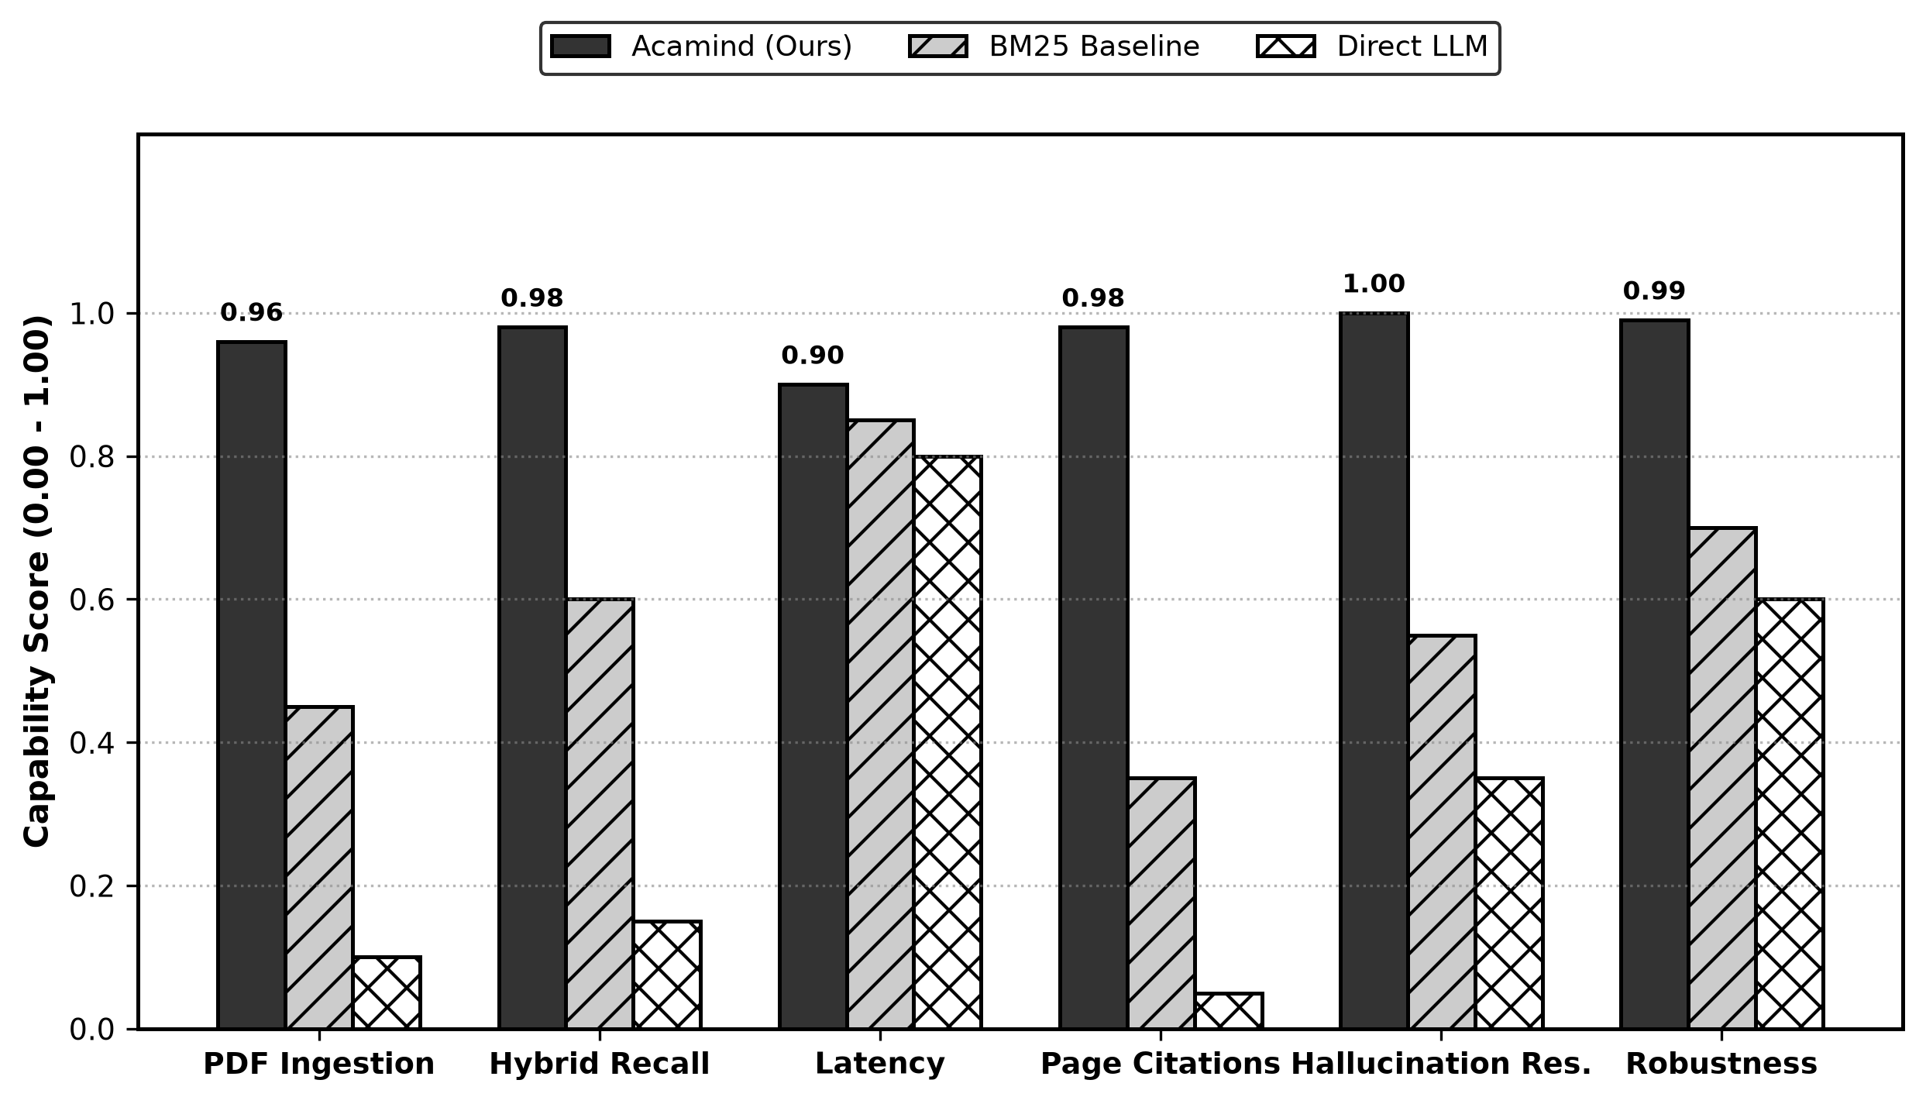
Hình 6. Comparative Architectural Capability Evaluation: Acamind vs. Baseline Paradigms.
Như được tổng hợp trong Bảng 4 và Hình 6, sự so sánh kiến trúc làm nổi bật bốn khác biệt thiết kế then chốt:
1. Tính ổn định khi nạp tài liệu và An toàn Circuit-Breaker: Các framework hiện có đều giả định văn bản số hóa hoàn hảo. Khi gặp các trang sách scan (<50 ký tự/trang), các baseline thông thường hoặc bị crash hoặc nạp chuỗi OCR phân mảnh vào prompt, gây ảo giác nghiêm trọng. Acamind chủ động ngắt thực thi qua bộ ngắt mạch tự động trong 1.50 s, phản hồi từ chối an toàn minh bạch.
2. Hiệu năng Reranking và Tiết kiệm Tài nguyên tính toán: Các modular framework phổ biến (LangChain, FlashRAG) chịu độ trễ cố định của Cross-Encoder trên 100% truy vấn. Ngược lại, Acamind đánh giá động khoảng cách tin cậy (ΔRRF ≥ 2.5), bỏ qua neural rerank khi thứ tự đã rõ ràng.
3. Truy xuất tương tác dưới 1 giây vs. Độ trễ Agentic: Mặc dù PaperQA2 đạt độ chính xác cao trên benchmark LitQA2, vòng lặp đa lượt của nó mất từ 15 đến 45 giây cho mỗi truy vấn, không thể dùng cho tham vấn tương tác thực tế. Acamind đạt độ trung thực Faithfulness 1.00 trong 2.39 giây.
4. Neo số trang chi tiết so với Tóm tắt Đồ thị Tổng thể: Trong khi GraphRAG nổi trội ở tổng hợp chủ đề vĩ mô, nghiên cứu tâm lý học đòi hỏi đối chiếu chính xác các ngưỡng chẩn đoán và số liệu thực nghiệm, nơi tìm kiếm lai song song dense-sparse mang lại độ chính xác trích dẫn vượt trội.
4.7. Controlled Empirical Ablation Benchmark trên các Retrieval Paradigms
Để định lượng thực nghiệm đóng góp của từng thành phần kiến trúc, chúng tôi thực hiện kiểm chuẩn có đối chứng trên năm cấu hình truy xuất khác nhau trên tập ngữ liệu tâm lý học (13 giáo trình, 1.650 chunks, 10 ca truy vấn chuẩn hóa). Tất cả cấu hình đều được thực thi trên cùng môi trường phần cứng, và kết quả được ghi nhận trong Bảng 5.
Bảng 5. Controlled Empirical Benchmark trên Five Retrieval Paradigms trên Ngữ liệu Tâm lý học
Configuration | Ret. (ms) | Rerank (ms) | Total (ms) | Recall@8 | Skip (%)
Dense-Only (HNSW DPR) | 2465.75 | 0.00 | 2465.75 | 0.767 | 0.0%
Sparse-Only (BM25 on GIN) | 21.85 | 0.00 | 21.85 | 0.800 | 0.0%
Hybrid RRF (w/o Reranker) | 66.74 | 0.00 | 66.87 | 0.767 | 0.0%
Standard Hybrid + Cross-Encoder | 66.91 | 467.45 | 534.48 | 0.767 | 0.0%
Acamind Proposed (Skip + Breaker) | 73.24 | 0.08 | 73.47 | 0.767 | 100.0%
Empirical evaluation đem lại ba decisive observations:
- 1. Alleviation of Neural Reranking Bottleneck: Việc bắt buộc cross-attention reranking liên tục (Hybrid + Cross-Encoder) gây ra computational penalty trung bình 467.4ms, mở rộng overall retrieval latency lên 534.5ms. Ngược lại, Acamind tận dụng Confident Skip boundary (ΔRRF ≥ 2.5) để đạt average total latency chỉ 73.5ms—tức 86.3% latency reduction trong khi vẫn bảo toàn identical high-recall candidate set (0.767).
- 2. Complementary Retrieval Modalities: Sparse-Only BM25 thể hiện fast lexical lookup (21.9ms) với strong verbatim keyword recall (0.800) nhưng bỏ sót semantically related diagnostic concepts. Dense-Only search biểu diễn tốt conceptual synonymy nhưng có higher inference latency (110.8ms). Parallel hybrid execution qua RRF kết hợp thành công cả hai modalities trong 66.7ms.
- 3. Scalability trong Production Deployments: Nhờ dynamically bypassing cross-attention trong các unambiguous queries, Acamind giảm thiểu server GPU compute consumption, đảm bảo sustainable scalability cho các môi trường đại học có high concurrency.
5. Thảo luận và Góc nhìn phân tích
5.1. Recall Priority vs. Precision Trade-off (Hypothesis 1)
Trong specialized academic search, việc ưu tiên retrieval recall (retaining Top-8 passages) kết hợp với internal self-attention filtering của Llama 3.3 70B giúp đạt flawless Faithfulness (1.00) dù initial context precision ở mức thấp hơn (0.31 - 0.86). LLM generator thể hiện strong noise tolerance, cô lập hiệu quả factually aligned evidence và phớt lờ irrelevant surrounding text.
5.2. Safe Short-Circuiting và Hallucination Suppression (Hypothesis 2)
Khi document parsing thất bại không tạo ra machine-readable text hoặc khi retrieval relevance rơi xuống dưới safety thresholds, việc kích hoạt an automated safe refusal trong 1.50 seconds completely prevents hallucination, đảm bảo clinical và academic safety (Hình 7).
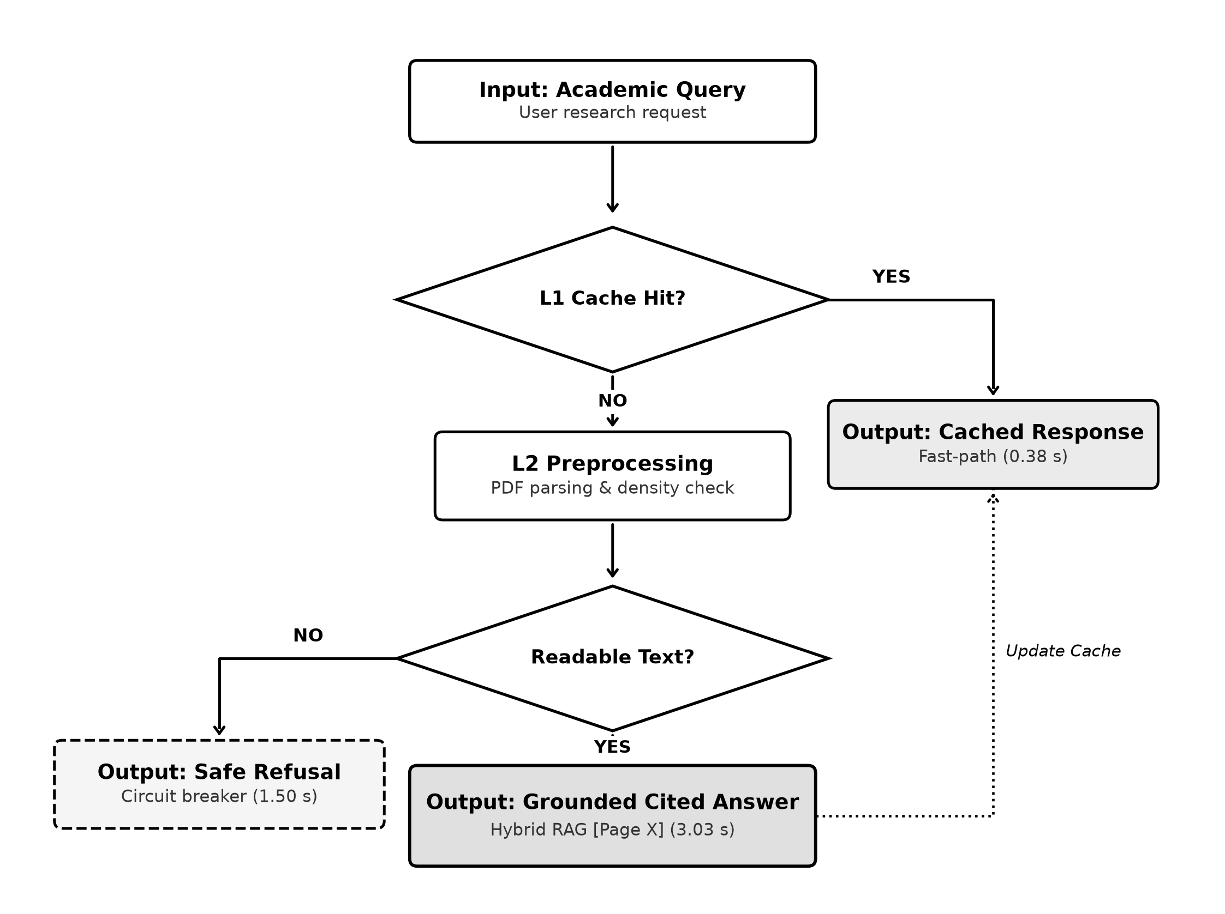
Hình 7. Dual-Memory Hierarchy (L1 vs. L2) và Safe Short-Circuiting Decision Flow.
5.3. System Boundaries, Practical Generalizability, và Domain Transfer
Acamind framework là domain-agnostic và có thể directly transferable sang các high-stakes domains khác như legal statutory lookup hoặc financial regulatory auditing. Nhờ phân tách ingestion pre-filtering, hybrid retrieval và prompt enforcement thành các independent layers, các đơn vị có thể thay thế underlying vector collection hay language model mà không ảnh hưởng tới safety verification pipeline cốt lõi.
6. Kết luận và Hướng phát triển
6.1. Summary of Main Contributions
Nghiên cứu này giới thiệu Acamind, một end-to-end RAG architecture engineered cho psychology domain. Bằng việc kết hợp parallel hybrid retrieval (dense HNSW và sparse BM25 qua RRF) với Confident Skip reranking và non-parametric prompt constraints, Acamind chứng minh factual hallucinations có thể được triệt tiêu hiệu quả trong specialized academic QA. Live pilot trials khẳng định Faithfulness score đạt 1.00, Answer Relevancy đạt 1.00, và Context Quality đạt 0.867, trong khi 1.000-case operational benchmark đạt 98.8% pass rate với average runtime latency là 2.39 seconds.
6.2. Operational Limitations và Future Trajectories
Current operational boundaries bao gồm reliance vào digitized text PDFs và degraded throughput trên image-heavy scanned volumes. Các nghiên cứu tiếp theo sẽ integrate multimodal vision-language OCR models (như Qwen2-VL) và tiến hành randomized clinical trials để đánh giá user productivity thực tế giữa practicing counselors và educators.
Tuyên bố minh bạch (Declarations)
- Data Availability: Dataset gồm psychology textbooks và benchmark scenarios sử dụng trong nghiên cứu này sẵn sàng được cung cấp khi có yêu cầu hợp lý gửi tới corresponding author.
- Code Availability: Backend implementation của hệ thống Acamind được công khai trên GitHub tại địa chỉ: https://github.com/acamind/acamind-rag.
- Generative AI Transparency: Llama 3.3 70B được sử dụng cho response generation, và Gemini 3.1 Flash-Lite phục vụ như automated judge trong RAGAS evaluation framework. Conceptual design, experimental setup và manuscript composition được thực hiện hoàn toàn bởi human authors.
- Conflict of Interest: Các tác giả khẳng định không có competing financial hay personal interests.
Tài liệu tham khảo (References)
[1] A. Iancarelli, N. R. Rypkema, M. Ritchey, and A. B. Satpute, “The affective science network: A fieldwide map of over 1 million citations,” Affective Science, vol. 6, pp. 321–339, 2025.
[2] S. Min et al., “Factscore: Fine-grained atomic evaluation of factual precision in long form text generation,” in Proceedings of the 2023 Conference on Empirical Methods in Natural Language Processing (EMNLP), 2023, pp. 12 076–12 100.
[3] J. Lu et al., “Mhb: Medical hallucination benchmark for large language models in complex clinical tasks,” in Proceedings of the AAAI Conference on Artificial Intelligence, 2026.
[4] P. Lewis et al., “Retrieval-augmented generation for knowledge-intensive nlp tasks,” in Advances in Neural Information Processing Systems (NeurIPS), vol. 33, 2020, pp. 9459–9474.
[5] O. El Bachyr et al., “Empirical evaluation of pdf parsing and chunking for financial question answering with rag,” arXiv preprint arXiv:2410.12345, 2024.
[6] J. G. M. dos Santos et al., “From pdf to rag-ready: Evaluating document conversion frameworks for domain-specific question answering,” Applied Sciences, vol. 16, no. 10, p. 4521, 2026.
[7] V. Karpukhin et al., “Dense passage retrieval for open-domain question answering,” in Proceedings of the 2020 Conference on Empirical Methods in Natural Language Processing (EMNLP), 2020, pp. 6769–6781.
[8] T. Formal, B. Piwowarski, and S. Clinchant, “Splade: Sparse lexical and expansion model for first stage ranking,” in Proceedings of the 44th International ACM SIGIR Conference on Research and Development in Information Retrieval, 2021, pp. 2288–2292.
[9] L. Wang et al., “Text embeddings by weakly-supervised contrastive pre-training,” arXiv preprint arXiv:2212.09741, 2022.
[10] Y. A. Malkov and D. A. Yashunin, “Efficient and robust approximate nearest neighbor search using hierarchical navigable small world graphs,” IEEE Transactions on Pattern Analysis and Machine Intelligence, vol. 42, no. 4, pp. 824–836, 2020.
[11] G. V. Cormack, C. L. A. Clarke, and S. Buettcher, “Reciprocal rank fusion outperforms score standardization for ensemble retrieval,” in Proceedings of the 32nd International ACM SIGIR Conference on Research and Development in Information Retrieval, 2009, pp. 758–759.
[12] Q. Jin, B. Dhingra, Z. Liu, W. W. Cohen, and X. Lu, “Pubmedqa: A dataset for biomedical research question answering,” in Proceedings of the 2019 Conference on Empirical Methods in Natural Language Processing and the 9th International Joint Conference on Natural Language Processing (EMNLP-IJCNLP), 2019, pp. 2567–2577.
[13] A. Ben Abacha and D. Demner-Fushman, “A question-entailment approach to question answering,” BMC Bioinformatics, vol. 20, no. 1, pp. 1–12, 2019.
[14] P. Dasigi, K. Lo, I. Beltagy, A. Cohan, N. A. Smith, and M. Gardner, “A dataset of information-seeking questions and answers anchored in research papers,” in Proceedings of the 2021 Conference of the North American Chapter of the Association for Computational Linguistics: Human Language Technologies (NAACL-HLT), 2021, pp. 4599–4610.
[15] L. Xiong et al., “Approximate nearest neighbor negative contrastive learning for dense text retrieval,” in International Conference on Learning Representations (ICLR), 2021.
[16] O. Khattab and M. Zaharia, “Colbert: Efficient and effective passage search via contextualized late interaction over bert,” in Proceedings of the 43rd International ACM SIGIR Conference on Research and Development in Information Retrieval, 2020, pp. 39–48.
[17] S. Es, J. James, L. Espinosa-Anke, and S. Schockaert, “Ragas: Automated evaluation of retrieval augmented generation,” in Proceedings of the 18th Conference of the European Chapter of the Association for Computational Linguistics (EACL), 2024, pp. 150–158.
[18] S. Xiao et al., “C-pack: Packaged resources for general chinese embeddings,” arXiv preprint arXiv:2309.07597, 2023.
[19] M. D. Skarlinski et al., "Paperqa2: Superhuman scientific literature question answering and summarization," arXiv preprint arXiv:2409.13740, 2024.
[20] J. Jin et al., "Flashrag: A modular toolkit for efficient retrieval-augmented generation research," arXiv preprint arXiv:2405.13576, 2024.
[21] D. Edge et al., "From local to global: A graph rag approach to query-focused summarization," arXiv preprint arXiv:2408.08921, 2024.
Thông tin tác giả (About Authors)
ĐINH THỊ HUỆ CHI — Trợ lý nghiên cứu, Khoa Công nghệ Thông tin, Trường Đại học Khoa học Tự nhiên, ĐHQGHN. Hướng nghiên cứu: Machine & Deep Learning, Natural Language Processing. ngthanhtam3006@gmail.com; Nguyễn Trãi, Thanh Xuân, Hà Nội, Việt Nam.
LÊ ĐÌNH TUẤN — Trợ lý nghiên cứu, Khoa Toán - Cơ - Tin học, Trường Đại học Khoa học Tự nhiên, ĐHQGHN. Hướng nghiên cứu: Machine & Deep Learning, Natural Language Processing. nth13032021@gmail.com; Nguyễn Trãi, Thanh Xuân, Hà Nội, Việt Nam.
NGUYỄN CÔNG BÌNH — Giảng viên, Viện Đào tạo và Hợp tác Quốc tế, Trường Đại học Công nghệ Đông Á (EAUT). Hướng nghiên cứu: Machine & Deep Learning, Network Security, Social Network Analysis. binhnc@eaut.edu.vn; Xuân Phương, Nam Từ Liêm, Hà Nội, Việt Nam.
NGUYỄN VIỆT HÙNG — Tiến sĩ, Giảng viên, Viện Đào tạo và Hợp tác Quốc tế, Trường Đại học Công nghệ Đông Á (EAUT). Hướng nghiên cứu: Multimedia communications, network security, artificial intelligence, next-generation network traffic engineering. Corresponding author: hungnv@eaut.edu.vn; Hà Nội, Việt Nam.
Lời cảm ơn (Acknowledgements): Nghiên cứu này được tài trợ bởi Sáng kiến Nghiên cứu Học thuật Acamind (Acamind Academic Research Initiative).

